Personele bezetting

groep 4b
ma, woe t/m vrij | Anna van der Keemel | anna.vanderkeemel@wijwijzer.nu
di | Willem van Rooden | willem.vanrooden@wijwijzer.nu

organisatie
Kwaliteitscoördinator  ma, wo, vrij | Petra Voorderhaak | petra.voorderhaak@wijwijzer.nu
teamcoördinator | Annick van der Voort | annick.vandervoort@wijwijzer.nu
directie  ma t/m do | Lisa ter Veen | lisa.terveen@wijwijzer.nu

Start van de dag
Het lokaal gaat open om 8.05u en om 8.15u starten de lessen. Wij verwachten in groep 4 dat uw kind zoveel mogelijk zelfstandig naar de klas komt. U kunt uw kind afgeven bij de buitendeur.

Gym
We gymmen dit jaar elke maandag en vrijdag. Het is van groot belang dat uw kind voor de gymlessen een sportieve outfit en goede sportschoenen meeneemt. Bovendien geldt dat lange haren vast gedragen moeten worden, dus wat extra elastiekjes in de tas zijn altijd handig. Wilt u hier samen met uw kind zorg voor dragen?

Eten en drinken
De kinderen laten hun tussendoortje in hun tas zitten. De tassen komen op een daarvoor bestemde plek in de gang te staan.
We vinden het belangrijk dat wat u meegeeft, zo gezond mogelijk is. Op woensdag is het altijd gruitdag. Alle leerlingen nemen dan fruit of groente mee!

Verjaardagen
We vieren de verjaardag van uw kind in de klas. Uw kind mag dan trakteren in de klas.
Een kinderpartijtje bij een verjaardag is natuurlijk heel gezellig voor uw kind en de uitgenodigde kinderen, maar om teleurstelling bij andere kinderen te voorkomen, verzoeken wij u de uitnodigingen buiten de school uit te delen.

Vakken en methoden
In onze schoolgids kunt u lezen welke vakken uw kind krijgt en welke methoden wij daarvoor gebruiken. Hieronder lichten wij een aantal bijzonderheden toe die specifiek voor groep 4 gelden.

Rekenen
Voor rekenen maken wij gebruik van de methode Wereld In Getallen 5. De methode heeft sinds dit schooljaar een kleine update gekregen zodat hij voldoet aan de nieuwe leerlijnen. De versie waar we nu mee werken is versie 5.1. De methode biedt veel herhaling van stof. De leerlingen krijgen twee blokken de tijd om nieuwe strategieën eigen te maken. Na twee blokken zal getoetst worden of de doelen zijn bereikt. Behalve voldoende herhaling staat de methode bekend om zijn differentiatie. De methode is zo ontworpen dat er op veel verschillende niveaus geoefend kan worden.

Het automatiseren van de tafels, minsommen en plussommen staat centraal dit schooljaar. In groep 4 leren we de kinderen rekenen tot en met 100 en aan het einde van het schooljaar maken zij zelfs kennis met de getallen tot 500.
Begin van het schooljaar zijn we veel bezig met automatiseren tot en met 20. Daarna breiden we de getallenlijn uit. In eerste instantie zullen de sommen het tiental niet overschrijden (zoals 67 - 15). Later in het jaar gaan we hier wel mee aan de slag.

Daarnaast leren we de kinderen groepjes maken, bijvoorbeeld 3 groepjes van 2 en daarbij leren we ze dat er een keersom bij hoort: 3 x 2. In groep 4 komen alle tafels aan bod.

Klokkijken (analoog en digitaal), geldsommen en het metriekstelsel komen ook aan bod.

Lezen
We werken met de methode Blink Lezen. Waarom zou je willen lezen? Het antwoord is simpel, omdat je wil weten hoe het verhaal verder gaat. Die nieuwsgierigheid is de basis van Blink Lezen. Een complete leesmethode voor groep 4 t/m 8. Een combinatie van technisch en vloeiend lezen, begrijpend lezen (en kijken/luisteren), verdiepend lezen, vrij lezen en voorlezen. Blink Lezen maakt kinderen nieuwsgierig. De verhalen zijn zo meeslepend dat je wil weten hoe het verder gaat. En de afwisselende opdrachten vervelen nooit. Zo ervaren kinderen dat er met lezen een wereld voor ze open gaat. Vol spannende gebeurtenissen, bijzondere belevenissen en verrassende mensen. En ontdekken ze de wereld om zich heen en zichzelf.

Taal en spelling
In de groepen 3 t/m 8 werken wij met een methode voor taal en spelling; Staal 2.

Spelling
We werken met de methode Staal 2. Staal werkt met de bewezen, preventieve spellingaanpak van José Schraven. Het vaste ritme, goed voordoen, elke les herhalen en dagelijkse dictees zorgen voor optimale spellingresultaten. Staal is ook de eerste methode die spelling en grammatica met elkaar combineert. De kinderen leren de naam van de nieuwe categorie en de bijbehorende nieuwe regel, maar ook de eerder geleerde categorieën en regels worden iedere dag herhaald. Hierdoor zakt de kennis van de kinderen niet weg. Het leereffect is groter wanneer uw kind de naam van de categorie en de spellingregel altijd op dezelfde manier uitgelegd krijgt. Daarom gebruiken we op school dezelfde categorienamen en spellingregels door de jaargroepen heen.

Taal
We werken met de methode Staal 2. Staal werkt met rijke en betekenisvolle teksten die passen bij de belevingswereld van het kind. Het thema start altijd met 'the Grej' van Staal, waarin de kinderen alvast kennismaken met het nieuwe thema. Dit thema komt verder uitgebreid aan bod in het bijpassende magazine en werkboekje. In een vaste volgorde komen de volgende domeinen aan bod:
- Woordenschat
- Taalbeschouwing
- Tekstbegrip
- Spreken en luisteren
- Schrijven
De kinderen werken door middel van verschillende teksten en opdrachten naar een eindproduct toe.
Schrijven
Pennenstreken is een schrijfmethode waarmee elke leerling snel en leesbaar leert schrijven. Wij bieden het blokschrift aan en schrijven dus niet aan elkaar. Onze ervaring is dat kinderen in de bovenbouw zelf op een bepaald moment los gaan schrijven. Om te zorgen dat zij een goed leesbaar handschrift ontwikkelen, leren wij ze het blokschrift aan. De lessen uit Pennenstreken sluiten goed aan bij de spellingregels die wij de kinderen leren. Zo oefenen ze tijdens het schrijven nog eens met de verschillende categorieën.

Engels
We werken met de methode Blink Engels. Tijdens deze lessen staan bekende liedjes centraal. Muziek raakt kinderen en zet ze in beweging, waardoor ze het geleerde makkelijker onthouden. De kinderen leren Engels met bekende popsongs van nu. Soms staat de artiest centraal (bijvoorbeeld als kinderen de kledingstijl van Justin Bieber mogen beschrijven) een andere keer de clip (maak een fotostrip van de ongelukjes uit de videoclip van Noah Kahan) of de inhoud van de songtekst (als Sheppard zingt over Coming home, en de dingen die je mist als je ver van huis bent). In de lessen leren de kinderen woorden en zinnen.
Wereldoriëntatie (thematisch werken en ontdekkend leren)
We werken voor wereldoriëntatie met de methode Blink Wereld. Blink is een methode die alle vakken geïntegreerd aanbiedt. Dat houdt in dat er geen aparte lessen natuur/techniek, aardrijkskunde en geschiedenis gegeven worden. We bieden de lesstof aan in thema’s. Bij de start van elk thema ontvangt u een informatiebrief via Parro.

Creatieve vorming
Een uur in de week besteden we aandacht aan creatieve vorming. Tijdens deze uren werken we op verschillende manieren aandacht aan de creatieve ontwikkeling van de kinderen. Elke week geven we een les uit de methode ‘Uit de Kunst’. Dit is een methode voor beeldonderwijs en cultuureducatie.
Ook wordt er elke week muziek gegeven. Dit wordt gedaan door een muziekleerkracht. Daarnaast wordt er aandacht besteed aan de ICT-vaardigheden en mediawijsheid.

Ouderbetrokkenheid
De kerntriade tussen kind, ouders en school is essentieel voor de groei van uw kind. Daarbij staat het welzijn van uw kind voorop, zodat uw kind kan groeien volgens verwachting. Hieronder ziet u een schema over hoe u uw kind kan ondersteunen.

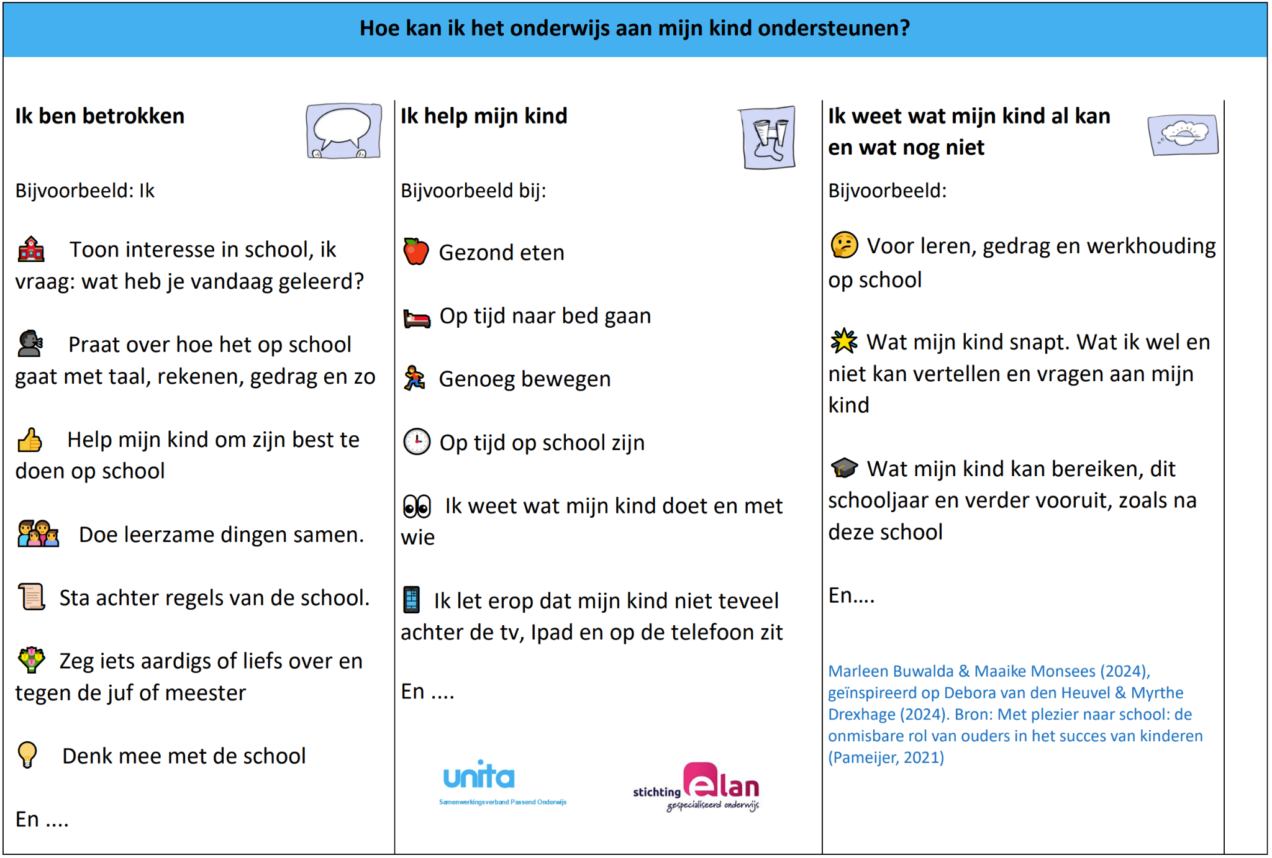

Sociaal-emotionele ontwikkeling
Dit schooljaar starten we met een nieuwe methode voor sociaal-emotioneel leren: Kwink. Kwink richt zich op een fijne en veilige sfeer in de klas en op het schoolplein. Met praktische lessen leert uw kind belangrijke vaardigheden, zoals samenwerken, ruzies oplossen en opkomen voor zichzelf. Daarnaast leren de kinderen emoties bij zichzelf en bij anderen te herkennen en hoe ze hier het beste mee om kunnen gaan. Ook helpt de methode om pestgedrag te voorkomen en de weerbaarheid van de leerlingen te vergroten. Zo bouwen we samen aan een groep waarin iedereen erbij hoort en met plezier leert.

In groep 4 maken kinderen belangrijke stappen in hun sociale en persoonlijke ontwikkeling. Ze verschuiven van de ik-fase naar de wij-fase, leren samen te spelen en beginnen zich meer te vergelijken met anderen, wat invloed heeft op hun zelfbeeld en zelfvertrouwen. Ze ontwikkelen hun inlevingsvermogen en leren om emoties beter te herkennen, benoemen en te controleren.

In groep 4 wordt er steeds meer van de kinderen verwacht:
- De kinderen nemen afscheid buiten en gaan zelfstandig naar binnen, zonder nog te zwaaien bij de deur.
- Ze moeten zelf denken aan het meenemen van hun gymtas.
- In de klas moeten de kinderen binnen een bepaalde tijd op hun plek zitten met de juiste spullen. Neem de kinderen ook mee in het proces van op tijd klaar zijn voor school.
- De kinderen gaan oplossingsgericht denken wanneer ze vastlopen met hun werk.
- Ze houden hun eigen werkplek netjes en organiseren zelf hun spullen.
- De kinderen melden zaken zelfstandig bij de leerkracht.

Belangrijke data en gebeurtenissen in groep 4
Startgesprekken: 1 september 2026
Voortgangsgesprekken 1e ronde: 19 november 2026
Eerste ronde IEP-toetsen: januari/ februari 2027
Rapport 1 mee: 19 februari 2027
Voortgangsgesprekken 2e ronde 14 april 2027
Tweede ronde IEP-toetsen: juni 2027
Rapport 2 mee: 2 juli 2027

Verder staan er een aantal uitstapjes en activiteiten gepland. U zult hierover via Parro op de hoogte worden gehouden. Dit is ook de weg waarlangs wij hulp vragen voor deze gezellige dagen. Heeft u tijd en vindt u het leuk om mee te gaan, houd u Parro dan goed in de gaten!

Wij kijken uit naar een fijn schooljaar en een goede samenwerking!

Anna van der Keemel en Willem van der Rooden

Onze schoolgids vindt u op de homepage van de website.

